**МБУК ВР «МЦБ» им. М. В. Наумова**

Рекомендательный список

**Трудный возраст**

**Подготовил: библиотекарь I кат.**

**Отдела обслуживания**

**Матусевич Н. Б.**

ст. Романовская 2022г.

Дорогой читатель!

Представляем подборку книг, которая поможет родителям правильно общаться со своими детьми в период взросления, поддерживать с ними доверительные отношения, научит брать ответственность за свои поступки, принимать мудрые и безопасные решения.

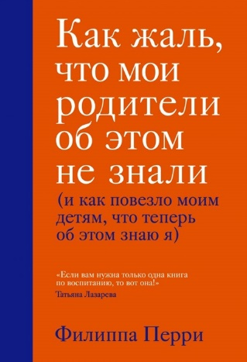**Перри, Ф.**

**Как жаль, что мои родители об этом не знали (и как повезло моим детям, что теперь об этом знаю я) [**текст] / Филипп Перри [пер. с англ. О. В. Григорьевой]. - Москва: Эксмо, 2020. – 304с. (Психология. Искусство быть родителем).

Многие представляют себе воспитание детей как прогулки по цветущим лугам, пикники и беззаботное веселье. Однако после рождения ребенка понимают, что на самом деле это круглосуточный тяжелый труд, требующий огромной отдачи. Книга известного психотерапевта Филиппы Перри отвечает на самые главные вопросы мам и пап — от беременности до общения со взрослыми детьми — и дарит столь необходимую поддержку и понимание. Перри призывает избавиться от бремени «идеального родителя» и обратить внимание на действительно важные вещи. Вы начнете принимать и разделять чувства ребенка, забудете о манипуляциях и научитесь разрешать конфликты, а главное — сможете создать теплые и доверительные отношения с детьми, которые продлятся всю жизнь. Множество историй и случаев из практики автора подтверждают: ночной плач, кризис трех лет и подростковые бунты пройдут —а сохранить любовь и близость в ваших силах.

**Соколов, Я. А.**

**Жил на свете человек. Как мы стали теми, с кем родители говорили не общаться** [текст] / Ярослав Соколов. - Москва: Эксмо, 2021. – 360с.- (Книги Ярослава Соколова. Истории, которые помогают оставаться людьми).

"Жил на свете человек" касается каждого из нас сильнее, чем кажется. Это книга судеб многих людей и нас с вами. Это признания в том, как иногда нужно отвоевывать свое право на жизнь. О том, как трудно быть и называться Человеком. Истории, которые помогают нам оставаться живыми, истории, на которые мы не имеем права закрыть глаза.

**Миллер, А.**

**Тело не врет: как детские психологические травмы отражаются на нашем здоровье** [текст] / Алис Миллер [пер. с англ. М. Н. Матвеева]. - Москва: Эксмо, 2022. – 192с.- (Травма и исцеление. Истории психотерапевтов).

Родительская жестокость не всегда выражается в побоях. К ней относится и недостаток заботы, игнорирование потребностей и переживаний детей, бессмысленные наказания и унижения. Список бесконечен, но что самое плохое – так это то, что ребенок даже во взрослом возрасте должен прятать свои настоящие эмоции и безоговорочно уважать родителей несмотря ни на что. Это правило и норма, принятая в обществе. Но дистанцирование от своих истинных чувств приводит к конфликту разума и тела, ведь последнее не может убедить себя любить то, отчего ему больно. Книга известного швейцарского психоаналитика поможет понять свои подавленные чувства и достичь гармонии между душой и телом.

**Суркова, Л.**

**Ребенок от 8 до 13 лет самый трудный возраст** [текст] / Лариса Суркова. - Москва: АСТ, 2016.- 192с.

Подростковый возраст ребенка – самый сложный и непредсказуемый для родителей, подчас сильно шокирующий их сознание. Ведь действительно сложно поверить, что еще совсем недавно ваш «ангелочек» с радостью залезал к вам на колени, а сейчас – совсем отдалился и замкнулся в себе. У ребенка меняется восприятие мира, и именно в этот момент вы должны стать для него поддержкой и опорой. Этот возраст очень сложен и важен для ребенка, поэтому ваша задача – помогать подростку, с пониманием относиться к изменению его интересов, проявлять терпение и дарить ему свою любовь.



**Литвак, Н.**

**Наши хорошие подростки** [текст] / Нелли Ливак. -Москва: Альпина нон-фикшн, 2015.- 254с.

По статистике, голландские дети - самые счастливые в мире. Именно в этой стране живет и растит двух девочек автор книги Нелли Литвак. Будучи успешным профессионалом, она, тем не менее, одним из главных своих достижений считает хорошие отношения со старшей дочерью. А доверительные отношения в семье психологи рассматривают как отправную точку благоприятного становления личности. Наблюдая педагогические успехи и провалы родителей и учителей, семейный и школьный уклад нескольких поколений в России и в Голландии, сравнивая традиции образования и воспитания, Нелли Литвак решила систематизировать собственные методы и накопленный опыт и поделиться ими с другими. Так появилась эта мудрая, веселая и полезная книга, рассказывающая, с какими проблемами сталкиваются родители многих подростков, как их решать, а главное, почему общаться с подростками интересно и весело и как это делать.

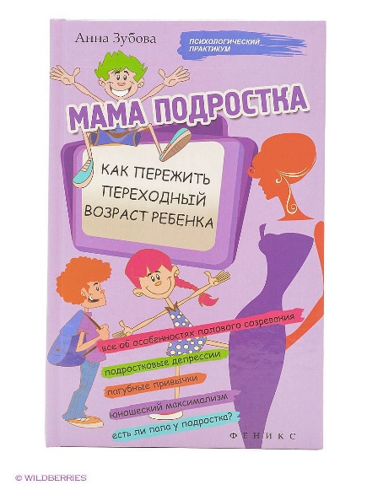

**Зубова, А. В.**

Мама подростка: как пережить переходный возраст ребенка [текст]/ Анна Васильевна Зубова. - Ростов н/Д: Феникс, 2015. – 253с. – (Психологический практикум).

Так ли страшен промежуток между 12-17 годами жизни вашего ребенка? Говорят, что некоторые подростки переживают это время спокойно и безболезненно... Однако, как правило, эти чудо-дети растут в других семьях. А вот вы уже ломаете голову - что же случилось с этим вчерашним еще "нормальным" ребенком? Откуда взялась эта раздражительность, агрессия, нервозность, беспричинные на ваш взгляд, слезы? Что делать, если подросток пристрастился к курению или алкоголю? Как правильно реагировать на юношеский максимализм и негативизм? Как помочь ему преодолеть трудности общения со своими сверстниками? Книга поможет пережить мамам и папам подростков этот непростой кризис переходного возраста вместе со своим ребенком, успешно преодолеть сложный этапа взросления сына или дочери, понять и принять физиологические и психологические особенности этого периода.

**Фабер, А.**

**Как говорить, чтобы подростки слушали, и как слушать, чтобы подростки говорили** [текст] / Адель Фабер, Элейн Мазлиш [пер. с англ. Д. Куликова]. -Москва: Эксмо, - 2013.-240с.

После невероятного успеха книги "Как говорить, чтобы дети слушали, и как слушать, чтобы дети говорили" обеспокоенные родители и учителя из разных стран стали присылать письма А. Фабер и Э. Мазлиш с просьбой написать аналогичную книгу про общение с подростками. В своей новой книге авторы показали, как используя свою знаменитую методику общения, найти контакт с детьми переходного возраста, построить с ними доверительные отношения, говорить на такие сложные темы, как секс, наркотики и вызывающий внешний вид, помочь им стать независимыми, брать ответственность за свои поступки и принимать взвешенные, разумные решения.

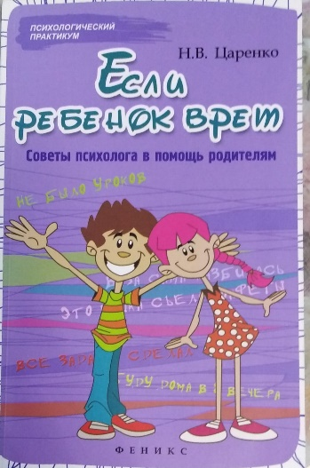**Царенко, Н.В.**

**Если ребенок врет: советы психолога в помощь родителям** [текст] / Наталья Царенко. – Ростов н/Д: Феникс, - 2015.-188с. (Психологический практикум).

«Обманывать нехорошо», - внушают нам с детства. Однако, что именно нехорошо, ребенку не сразу удается понять. Нехорошо фантазировать? Нехорошо недоговаривать? Нехорошо, когда говоришь неправду с выгодой для себя? А если с выгодой для друга, которому хочешь помочь? А если вообще без выгоды? И почему мне обманывать нельзя, а маме с папой можно? Словом, с этой ложью сплошные недоразумения. И с точки зрения взрослых, и с точки зрения детей. И поэтому мы с вами постараемся понять, что же такое детская ложь, во зло она или во благо, как, когда и почему люди врут, можно ли вывести маленького обманщика на чистую воду - и каким образом на все это реагировать нам как родителям. Перед вами честная книга о детской лжи.

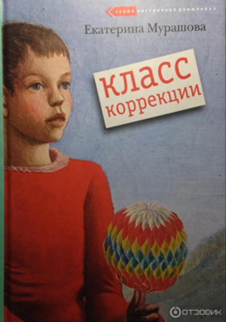**Мурашова, Е.  
 Класс коррекции** [текст]Повесть **/**Екатерина Мурашова.-Москва: Самокат, 2007 - 192с. - (Серия «Встречное движение»).

Повесть Екатерины Мурашовой "Класс коррекции" сильно выделяется в общем потоке современной отечественной подростковой литературы. Тема детей - отбросов общества, зачастую умственно неполноценных, инвалидов, социально запущенных, слишком неудобна и некрасива, трудно решиться говорить об этом. Но у автора получается жизнелюбивое, оптимистическое произведение там, где, кажется, ни о каком оптимизме и речи быть не может. Мурашова не развлекает читателя, не заигрывает с ним. Она призывает читающего подростка к совместной душевной и нравственной работе, помогает через соучастие, сочувствие героям книги осознать себя как человека, личность, гражданина.

**Грин, Д.**

**В поисках Аляски** [текст] Роман/ Джон Грин [пер. с англ. Ю. Федоровой]. - Москва: «РИПОЛ классик»/ «Пальмира», 2019. – 255с.- (Серия «Рядом с тобой»).

Никому, кроме собственных родителей, не интересный тощий Толстячок Майлз Холтер в романтическом поиске неизвестного, но непременно Великого "Возможно" переезжает в закрытую частную школу, где начинается настоящая жизнь: сигареты и вино, красотка Аляска и пышногрудая Лара, надежные друзья и не перестающие досаждать враги, где в воздухе витают новые идеи и чувства, где страшно жарко, но дышится полной грудью, где за пятки кусает страх - страх наказания за неповиновения правилам - и гонит вперед любовь и жажда счастья.И с этим счастьем удается соприкоснуться, но соприкоснуться всего лишь на миг, после чего приходится, едва оперившись, выходить во взрослую жизнь.

«Трудный возраст»: рекомендательный список / библиотекарь II кат. Отдел обслуживания Матусевич Н. Б. – ст. Романовская: МБУК ВР «МЦБ» им. М. В. Наумова, 2022 г.- 6с.